**Enviar trabajos (fotos de trabajos y cuadernos cuando corresponda) al correo: eloytroncoso@hotmail.com**

**Con Asignatura fecha, nombre y curso**

**Debes mandar los trabajos cualquier día de la semana siguiente (entre 6 y el 12 de abril)**

**ARTES MUSICALES 6°**

CLASE del Martes 31 y Martes 07 de abril

Profesor: Carlos Troncoso C.

**OA 3* Escuchar música en forma abundante de diversos contextos y culturas, poniendo énfasis en: › tradición escrita (docta**

**OBJETIVO de la clase: Contextualizar y reflexionar una anticueca de V. Parra**

**En tu cuaderno escribes la fecha y el objetivo dado y realizas las actividades que correspondan**

**Retroalimentación:**

**Saludo a mis alumnos y apoderados, espero que se encuentren bien de salud.**

**El objetivo es escuchar música en abundancia, y debemos conocer otras formas musicales sobre todo en la antigüedad (en la colonia) las personas tenían otras formas de expresarla en cuanto a melodías e interpretación y bailes. Les sugiero volver a escuchar y ver los videos sugerido en las clases. -**

**¡¡¡ALEGRATE Y DIVIERTETE CON LA MÚSICA!!!**

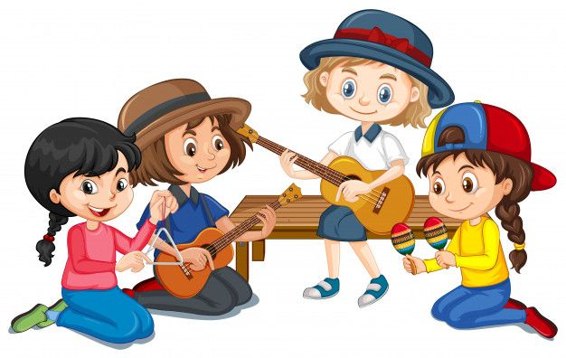

**ACTIVIDAD:**

**Escuchar:**

Escuchan bailes que fueron significativos en el país en otras épocas (siglos XVII-XIX o principios del XX), como el Cuándo <https://www.youtube.com/watch?v=vUfLyWN9KQo> y la Sajuriana<https://www.youtube.com/watch?v=PA8xBtWySrE> , <https://www.youtube.com/watch?v=uJXIPsrqwq8> entre otros. Identificas y comentas con tus padres, características musicales y aprenden a bailarlos

También debes cantar las dos canciones y aprendértelas y que serán evaluadas por el profesor cuando corresponda

Dibujar y pintas en tu cuaderno un paisaje colonial